GUIA DE TRABAJO LENGUAJE Y COMUNICACIÓN
Nombre: | Curso: 7°A | Fecha: semana N° 4

Objetivo (s): OA.12 Expresarse en forma creativa por medio de la escritura de textos de diversos géneros (por ejemplo, comic, cuentos, crónicas, diarios de vida, cartas, poemas, etc.)
Contenidos: Comic
Objetivo de la semana: Crear comic de héroes y heroínas, utilizando características dadas.
Habilidad: Crear

¿Qué necesito saber?
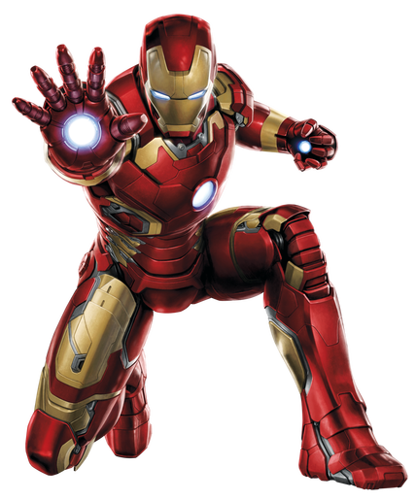
Para comenzar necesitas saber de qué se trata la habilidad de crear. y qué entendemos por comic.

¿Qué es crear?

Producir algo, a partir de sus propias capacidades.

Por lo tanto, en esta guía tendrás que crear un comic con las instrucciones que te daré a conocer.

UNIDAD: HEROES Y HEROINAS
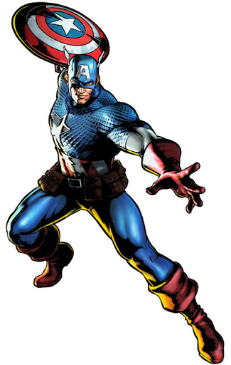
Entendemos por: COMIC

Es lo que se denomina “figuración narrativa”, la cual mezcla texto e imagen.

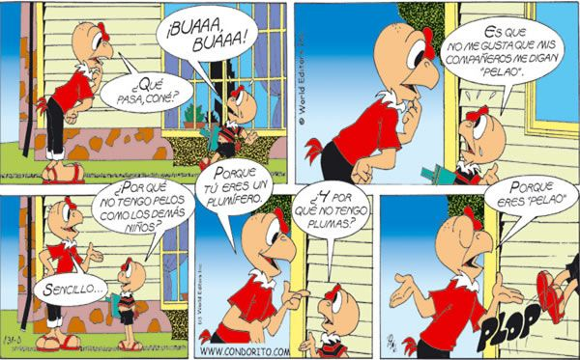

Características del comic:
a.- VIÑETAS: Son cuadros con imágenes y/o textos:

VIÑETAS 1 VIÑETAS 2 VIÑETAS 3

B.-ONOMATOPEYAS: Son palabras que imitan sonidos.
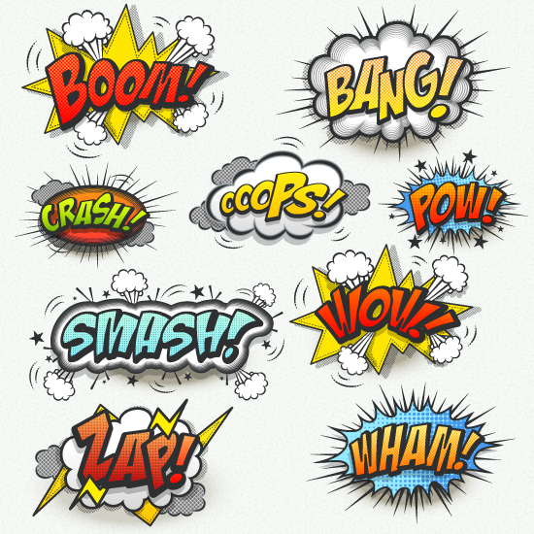

C.- GLOBOS: Son espacios destinados al texto

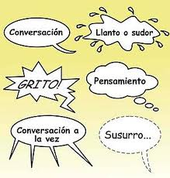

ENTONCES:

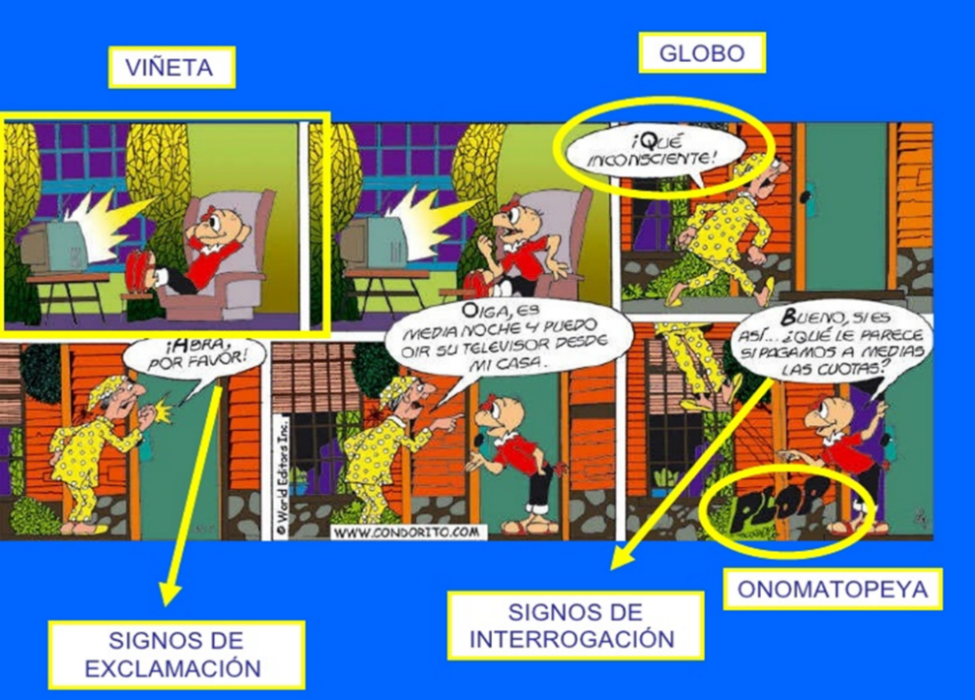

Describamos a Riley, película Intensamente

A continuación, como una ayuda para entender mejor y apoyo del objetivo de la guía te sugerimos que observes este link en YouTube de manera visual y auditiva, para así entender mejor y para tus dudas que tengas aún.
https://www.youtube.com/watch?v=Cb-JFrzgQiY&t=78s (El comic, Lengua, 6° Primaria)

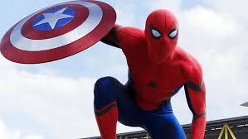
AHORA APLICAR LO QUE APRENDIERON

INSTRUCCIONES:

a.- Crear un comic en cuaderno de lenguaje y comunicación

b.- El tema del comic elige o crea un héroe o heroína.

c.- Ponle un título al inicio del comic.

d.- Utiliza 6 viñetas.

e.- Utilizar todas las características del comic.

f.- Pintar los dibujos.

g.- Diálogos deben ser legibles y sin errores ortográficos.

REFLEXION

AUTOEVALUACION

¿Tuviste alguna dificultad para crear comic? Si es así, ¿cómo la puedes superar?

________________________________________________________________________________________________________________________________________________________________________________________________________________________________________________________________________

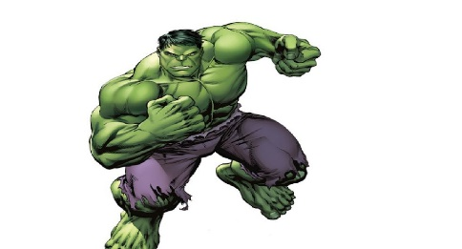
¡LO VAS A LOGRAR, NO TE RINDAS!

